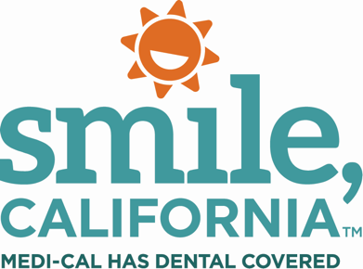

Back-Tooth-School Post Option A Social Media Captions:

In English:
Did you know that healthy teeth and gums help children stay focused and ready for a good school year? Good oral health habits, like regular brushing, flossing and dental check-ups can help children succeed in the classroom. Medi-Cal covers two dental check-ups and cleanings a year for members under the age of 21.

Find your Medi-Cal dental home and learn more about oral health and school readiness at SmileCalifornia.org/School-Readiness.

Use hashtags: #SmileCalifornia, #BackToothSchoolCA

En Español:
¿Sabía usted que los dientes y las encías saludables ayudan a los niños a mantenerse enfocados y listos para tener un buen año escolar? Los buenos hábitos de salud bucal, como el cepillado regular, el uso de hilo dental, y los chequeos dentales pueden ayudar a los niños a tener éxito en el salón de clases. Medi-Cal cubre dos chequeos y limpiezas dentales al año para miembros menores de 21 años.

Encuentre su hogar dental de Medi-Cal y obtenga más información sobre la salud bucal y la preparación escolar en SonrieCalifornia.org/preparacion-escolar/.

Utilice hashtags: #SonrieCalifornia, #RegresoAClasesCA

